Tarnowo (dwie przestrzenie publiczne)

ANALIZA:
wieś zlokalizowana w północnej części gminy Szydłowo. Miejscowość jest zwarta, zabudowania skupione wzdłuż dróg, brak publicznego centrum wsi w postaci rynku. Zabudowa skupiona wzdłuż dróg tworzy organizm rozciągnięty w kierunku północno-zachodnim i południowo-wschodnim.. Współczesna struktura gospodarstw jest tylko nieznacznie bardziej rozbudowana od tej historycznej. Centrum jest nadal tak samo intensywnie zagospodarowanie, rozbudowują się jedynie tereny położone wzdłuż dróg. Teren z dużą różnorodnością zieleni, ulice czyste, posesje zadbane, ludzie otwarci. To miejscowość, której częścią składową jest rzeczka Dobrzyca, tworząca zakola i otaczająca wieś od północy. Ludzie żyją tu w zgodzie z naturą. Występuje tu gospodarstwo rybackie, agroturystyka, restauracja. Mieszkańcy często korzystają z dobrze wyposażonej przestrzeni publicznej, na której znajduje się świetlica wiejska, boisko, scena, plac zabaw. Wieś spokojna z pozytywnie nastawionymi do świata ludźmi….idylliczna
Terenem przeznaczonym na cele społeczne w miejscowości Tarnowo jest działka o nr 44/2 oraz 38. Pierwszy z wymienionych już jest zagospodarowany. W części południowo-zachodniej znajduje się budynek świetlicy wiejskiej, w północnej plac zabaw, zadaszona scena. Przestrzeń uzupełnia niewielka wiata i siłownia napowietrzna. Teren bardzo zadbany i przemyślanie zorganizowany. Na wschód od Sali wiejskiej znajduje się boisko do gry w piłkę nożną. Bramka od strony sceny jest wyciągana bo w czasie lokalnych imprez był nieograniczony do niej dostęp.
Działka nr 38 w znacznej części pokryta jest gęstymi zadrzewieniami. Przy skrzyżowaniu dróg teren jest trawiasty z pojedynczym starodrzewiem i znajduje się tam pomnik. To dobry teren na niewielki park.

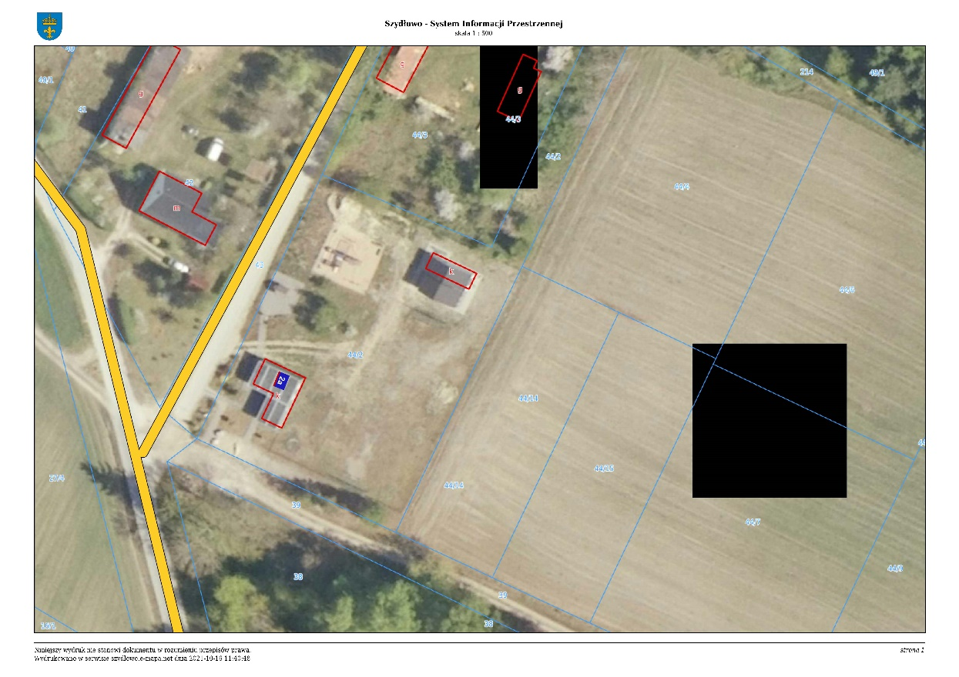
Tarnowo. Lokalizacja wybranej przestrzeni publicznej (gmina: Szydłowo, obręb: TARNOWO; ident.: 301906_2.0064.44/2
Żródło: System Informacji Przestrzennej gminy Szydłowo, podkład ortofotomapa (https://szydlowo.e-mapa.net/)

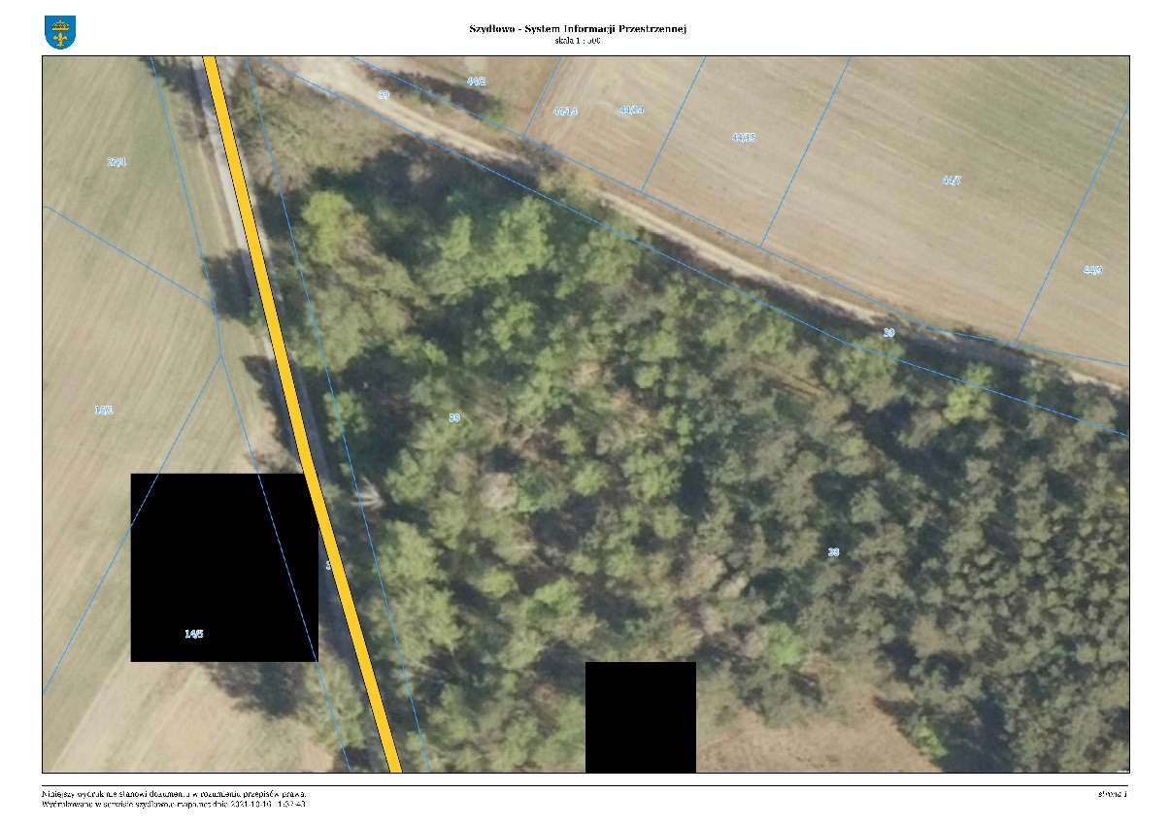
Tarnowo. Lokalizacja wybranej przestrzeni publicznej (gmina: Szydłowo, obręb: Tarnowo; ident.: 301906_2.0064.38
Żródło: System Informacji Przestrzennej gminy Szydłowo, podkład ortofotomapa (https://szydlowo.e-mapa.net/)

Tabela. .. Ocena przestrzeni publicznej w miejscowości Stara Łubianka (działki nr 1/37) w oparciu o narządzie dyferencjału semantycznego. Do tabeli wprowadzono końcowe oceny wynikające z badania socjologicznego.
Wartość wyznacznika oceny jakościowej (1 oznacza niską wartość (negatywna wartość) a 5 bardzo wysoką (pozytywna wartość)
Kryteria oceny | Wyznaczniki oceny jakościowej | Wartość wyznacznika oceny
Kryteria oceny | Wyznaczniki oceny jakościowej | 44/2 |  | 38
funkcjonalność | możliwość odpoczynku  możliwość schronienia  możliwość poruszania się i komunikacji (dostępność komunikacyjna)  możliwość aktywności pozadomowej (place zabaw, ciągi piesze)  występowanie miejsc zgromadzeń (ulice i place) | 4  4  4  4  4 |  | 1  1  1  1  3
praktyczność | dobre warunki (oświetlenie, przewietrzanie, nasłonecznienie)  dobre wyposażenie w sieć infrastruktury technicznej  szybki dostęp do terenów zieleni i rekreacji, wypoczynku  szybki dostęp do usług  prawidłowy (niekolizyjny) przebieg dróg i ścieżek  dobry dostęp do elementów małej architektury (ławek, kubłów na śmieci)  fizyczny układ przestrzenny elementów ułatwiający kontakt społeczny  ergonomiczność elementów zagospodarowania  poprawne właściwości środowiska (brak zanieczyszczeń, brak hałasu)  istnienie miejsc do chodzenia, stania i siedzenia  możliwość swobodnego poruszania się osób starszych, niepełnosprawnych i dzieci | 5  5  5  3  4  5  5  5  5  5  3 |  | 2  2  4  2  1  1  1  1  1  1  1
niezawodność | stan techniczny urządzeń, obiektów, elementów zagospodarowania | 5 |  | 2
trwałość | okres zachowania cech użytkowych przez elementy zagospodarowania przestrzennego | 5 |  | 2
bezpieczeństwo | poczucie przynależności społecznej  poczucie przynależności do miejsca  poczucie bezpieczeństwa publicznego  istnienie miejsc, które gromadzą, integrują, zapraszają | 5  5  5  5 |  | 4  4  2  4
czytelność | łatwość orientacji w terenie  jedność kompozycji przestrzennej i jej wewnętrzna zgodność  istnienie systemu symboli i zrozumiałych znaków informacyjnych (tablice inform.), | 5  5  4 |  | 5  3  3
estetyczność | odpowiednia skala architektoniczna (ludzka)  umiarkowana i łagodna kolorystyka  czystość  właściwe proporcje  zachowanie rytmu | 5  5  5  5  5 |  | 3  4  4  4  4
wrażeniowość | odczucia i emocje związane z pobytem w przestrzeni  wrażenia wynikające z użytkowania dóbr zlokalizowanych w przestrzeni | 5  5 | 2  2

Ocena jakościowa przedmiotowej przestrzeni za pomocą dyferencjału semantycznego wykazała, że działka 44/2 jest bardzo dobrze zagospodarowana, pełniąca funkcje sportowo-rekreacyjne i stanowi miejsce integracji społecznej. Poprawy wymaga część wschodnia, która obecnie jest przeznaczona na boisko. Z uwagi na fakt, że fragment terenu przylegającego do przedmiotowej działki (nr 44/14) ma być we władaniu rady sołeckiej, dlatego kształtując nowy sposób zagospodarowania można by boisko (lub orlik) przenieść właśnie na nowopozyskany teren a „odzyskaną” część przeznaczyć na strefę funkcjonalną związaną z organizacją lokalnych imprez, festynów czy zawodów.
Ocena sposobu zagospodarowania na działce nr 38, raczej wskazała na duży potencjał tego terenu na cele rekreacyjno-parkowe. Liczne zadrzewienia umożliwiają poprowadzenie tam ścieżek między drzewami, jak najmniej naruszając stan obecny. To idealny obszar pod tę funkcję, zważywszy na fakt iż lokalizacja w pobliżu sali wiejskiej i prezentowanego powyżej terenu, stanowi bazę sanitarną i społeczne miejsce spotkań. Organizacja „leśnego parku” na działce nr 38, wymagać będzie porozumienia z organem administracyjnym stanowiącym opiekę nad tą częścią.

PROJEKT:

Tarnowo 1_ Gmina Szydłowo, Obręb TARNOWO, Numer działki 44/2
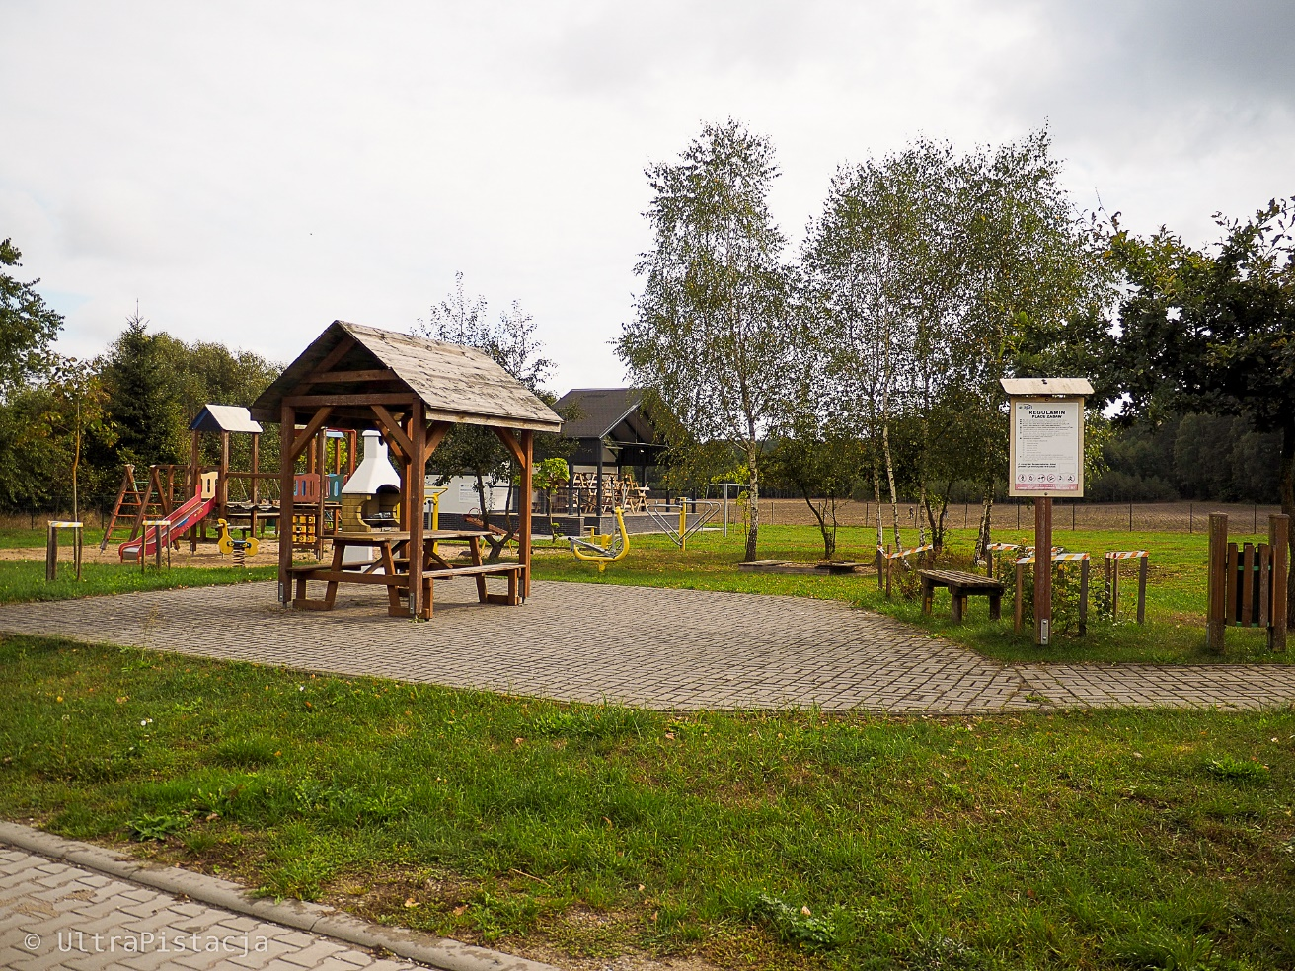
Tarnowo 1_stan istniejący: to jedna z najlepiej zagospodarowanych przestrzeni społecznych w gminie Szydłowo. Podział funkcjonalny terenu, bliskość (lokalizacja) form małej architektury, dostęp do tych form, bezpieczeństwo użytkowania, właściwa nawierzchnia, uzupełnienia kwiatowe sprawiają, że jakość tej przestrzeni jest bardzo wysoka. Teren podzielony na dwie części. Rekreacyjna jest bliżej sali wiejskiej, kulturalna i sportowa uzupełnia sołecką działkę. Na kulturalnej części omawianego terenu znajduje się scena umożliwiająca organizację festynów, koncertów i innych imprez dla wiejskiej społeczności. Zieleń wysoka nie jest tu dominująca, stanowi uzupełnienie istniejącego zagospodarowania.
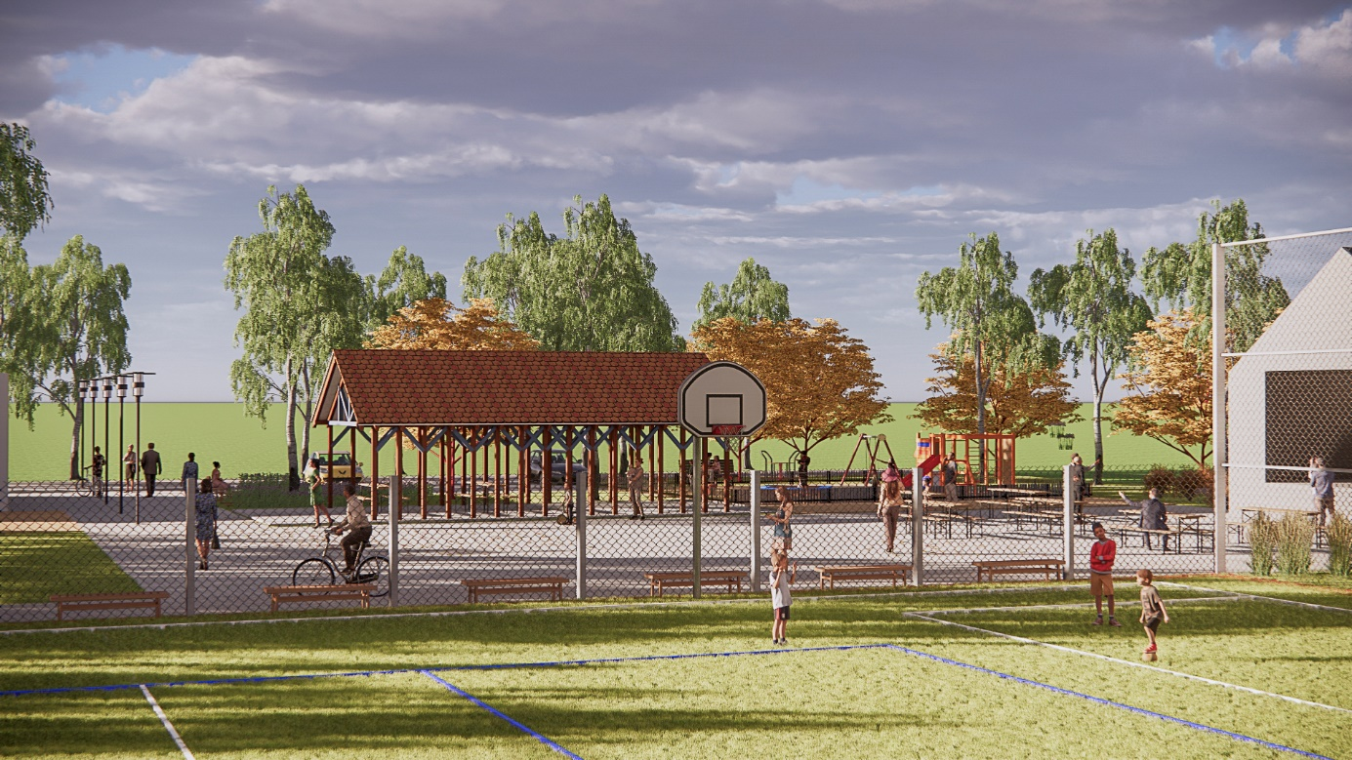
Tarnowo 1_stan projektowany: widok w kierunku zachodnim, od strony nowoprojektowanego boiska, który ma powstać na przyległej do terenu działce. Wiatę zaproponowano większą niż istniejąca i przesunięto ją bliżej sceny plenerowej. W miejscu byłej wiaty umieszczono parking na 4 samochody. Nowopowstała wiata będzie funkcjonalnie połączona ze sceną za pomocą utwardzonej nawierzchni. Pozwoli to na ekspesywniejszą zabawę wiejską, oraz organizację gastronomi podczas spotkań plenerowych.
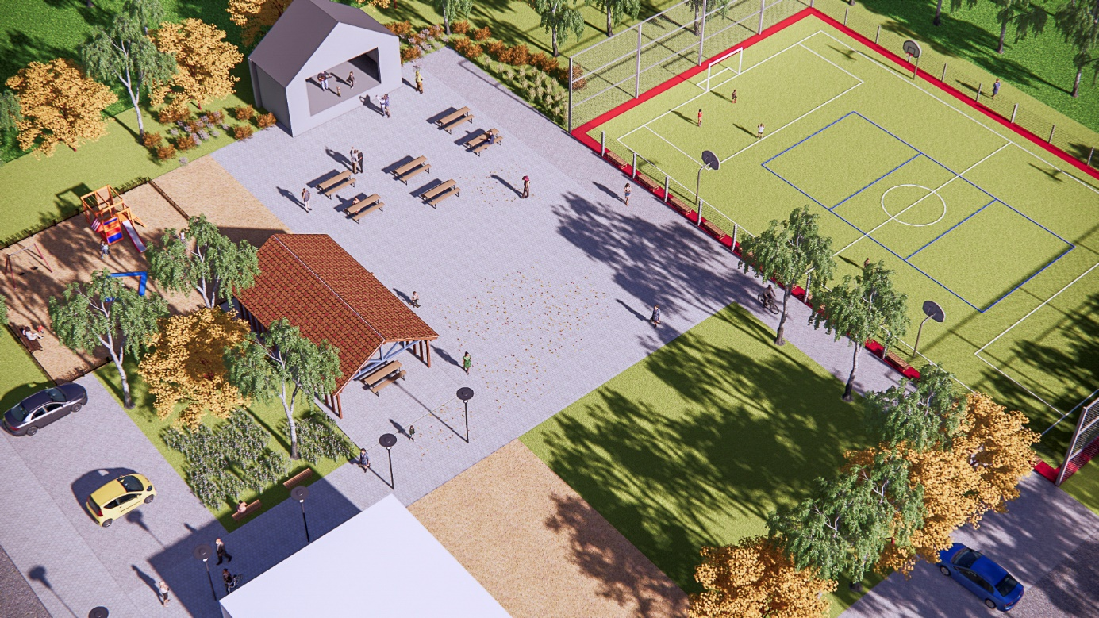
Tarnowo 1_zaproponowany podział funkcjonalny wpłynie na lepszą organizację wiejskich imprez. Scena plenerowa wraz z terenem przy wiacie to przestrzeń przeznaczona na aktywność podczas koncertów czy występów. Natomiast teren za salą wiejską pozostawiono w formie przedprojektowej. To strefa zaplecza, z zapewnionym dostępem pieszym i samochodowym. Przeniesienie boiska otworzyło możliwości lepszej dostępności tego terenu.

Tarnowo 2_ Gmina Szydłowo, Obręb TARNOWO, Numer działki 38
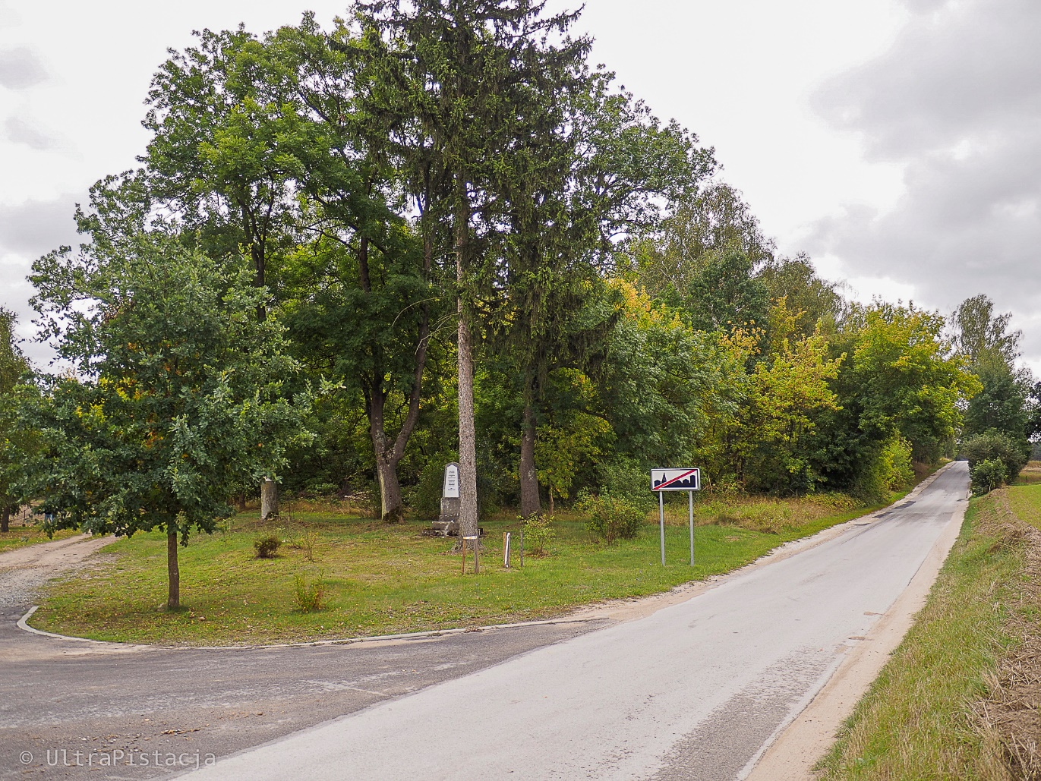
Tarnowo 2_stan istniejący: działka narożna z gęstą roślinnością. W strefie wejściowej pomnik historyczny – do zachowania. Starodrzew stanowi ścianę będącą tłem dla punktu kultu. Działka ta jest gęsto zarośnięta, aby nie naruszyć przyrodniczych wartości i walorów tego terenu możliwe jest tu poprowadzenie ścieżek o naturalnym podłożu. Aranżacja przestrzeni parkowej powinna wkomponować się w istniejący drzewostan.
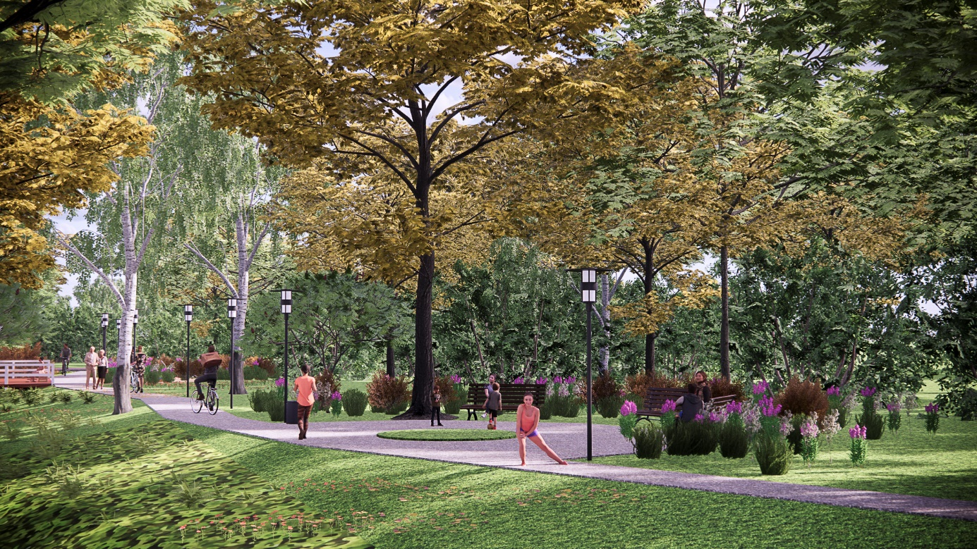
Tarnowo 2_stan projektowany: projekt parku wiejskiego opartego na przyrodniczych, lokalnych wartościach środowiskowych. Wśród drzew poprowadzono ścieżkę, formując czasem przestrzeń odpoczynku lub „zatrzymania”. Wprowadzanie zieleni średniej lub niskiej musi być przemyślane, bowiem nieumiejętne wprowadzanie roślinności na teren leśny skutkuje bioróżnorodnością i może dojść do nieodwracalnych zmian gatunkowych.
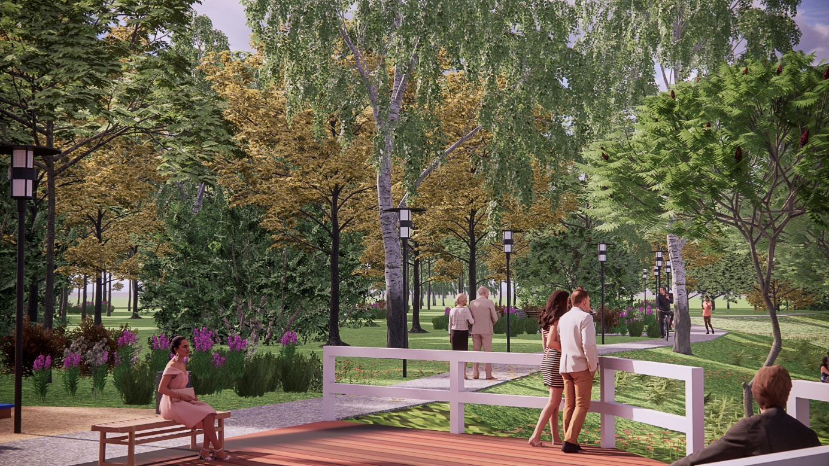
Tarnowo 2_stan projektowany: drewniany przystanek (stacja) na ścieżce daje możliwość odpoczynku, zatrzymania i kontaktu z naturą. Materiały wykończeniowe powinny być koniecznie naturalne.

